Муниципальное образование Каировский сельсовет
Саракташского района Оренбургской области

П Р О Т О К О Л №1

собрания граждан села Каировка, деревни Назаровка Каировского сельсовета Саракташского района Оренбургской области

Дата проведения: 19.04.2021 г.
Время проведения: 15.00 час.
Место проведения: ДК села Каировка
Присутствовало: 58 чел.

Президиум собрания:
Председатель - Крыков Сергей Петрович – временно исполняющий полномочия главы муниципального образования Каировский сельсовет.

Секретарь - Бочкарева Татьяна Александровна– специалист администрации

На собрании граждан присутствовали:
- Грачев Владимир Петрович - заместитель главы администрации района – начальник управления сельского хозяйства;
- Хохлова Ольга Александровна - заведующая филиалом ГКУ «Центр социальной поддержки населения» Саракташского района.

Повестка дня:
1) Информация о деятельности администрации, организаций и учреждений расположенных на территории села.
Докладчики:
- Крыков С.П.- временно исполняющий полномочия главы муниципального образования Каировский сельсовет;
- Пяткова О.А. - председатель Совета депутатов Каировского сельсовета, депутат по избирательному округу №1;
- Шлома Л.Н. – директор МОБУ Каировская общеобразовательная школа, депутат Совета депутатов по избирательному округу №1;
- Корчагина Т.А. – начальник отделения почтовой связи.

2) О найме пастухов для индивидуального скота.
Докладчик: Крыков С.П. - временно исполняющий полномочия главы муниципального образования Каировский сельсовет
3) Разное

1. Слушали: Крыкова Сергея Петровича- временно исполняющего полномочия главы муниципального образования Каировский сельсовет

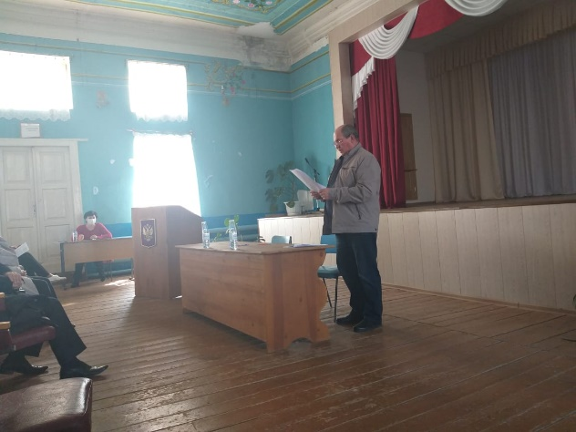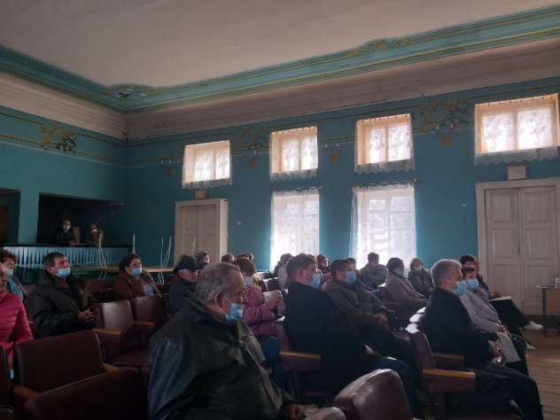
Информация о деятельности администрации Каировского сельсовета:
Как все вы знаете 16 марта 2021 года ушел из жизни глава администрации Кажаев Олег Михайлович.
Решением Совета депутатов Каировского сельсовета № 28 от 29 марта 2021 года на меня возложено временное исполнение полномочий главы до избрания нового главы по результатам конкурса. Конкурс назначен на 25 мая 2021г. Сейчас с 12 по 21 апреля конкурсная комиссия принимает документы от кандидатов.
Позвольте мне коротко рассказать о работе администрации.
Главным направлением деятельности администрации является обеспечение жизнедеятельности населения, что включает в себя, прежде всего, содержание социально-культурной сферы, благоустройство территории поселения; освещение улиц; работа по предупреждению и ликвидации последствий чрезвычайных ситуаций, обеспечение первичных мер пожарной безопасности и многое другое. Эти полномочия осуществляются путем организации повседневной работы администрации поселения, подготовки нормативных документов, осуществления личного приема граждан главой сельсовета и специалистами, рассмотрения письменных и устных обращений.
Муниципальное образование Каировский сельсовет в своем составе имеет семь населенных пунктов. Общая площадь составляет - 19 408,4 га.
На территории сельсовета от 1 января 2020 года всего зарегистрировано 1055 человек ( 346 домовладений), в том числе
- с. Каировка 593 чел. (182 ),
- с.Екатериновка 247 чел. ( 88),
- д.Назаровка 29 чел. (14),
- д.Ладыгино 115 чел. ( 37),
- д.Смочилино 28 чел. ( 11),
- д. Нехорошевка 42 чел. ( 12),
- д. Николаевка 1 чел. ( 2 ),
В 2020 году родилось- 6 человек, умерло - 9 человек.

Осенью текущего года пройдет перепись, которая даст нам более точную картину по количеству населения сельсовета.

Население наших сел постепенно стареет, большенство пенсионеры. Из-за отсутствия работы трудоспособные жители уезжает из села. По этой же причине новые семьи не едут к нам на постоянное проживание. Появилось много не жилых домов, которые не только портят внешний облик села, но и создают угрозу возникновения пожаров.
Ежегодно с наступлением весенне-летнего пожароопасного периода и сходом снежного покрова увеличивается опасность пожаров. Основной причиной их возникновения является несоблюдение населением элементарных требований правил пожарной безопасности. Зачастую пожары возникали в результате неосторожного обращения с огнем, бесконтрольного выжигания сухой травы, стерни и мусора. Чтобы не допустить подобных происшествий, необходимо знать и соблюдать требования пожарной безопасности:
· Запрещается разведение костров, проведение пожароопасных работ, в условиях устойчивой сухой, жаркой и ветреной погоды.
· Содержите в исправном состоянии электрические сети и электробытовые, газовые приборы, печи и соблюдайте меры предосторожности при их эксплуатации.
· Не оставляйте без присмотра включенные в сеть электробытовые приборы, включенные газовые плиты и не поручайте наблюдение за ними малолетним детям. Строго пресекайте шалость детей с огнем.
· Ответственность за обеспечение пожарной безопасности возлагается на владельцев квартир и домов.
Создана рабочая группа для проведения рейдов по профилактике пожаров и разъяснения требований пожарной безопасности. Членами рабочей группы жителям сёл вручаются памятки по противопожарной безопасности. Приобретено и установлено 42 извещателя, прежде всего в многодетные семьи и одиноко проживающим. Мы всем жителям рекомендуем установить в домах автономные дымовые пожарные извещатели, которые срабатывают от дыма, с помощью звукового сигнала способствуют своевременному обнаружению пожара. Они помогут сохранить жизнь, когда вы, проснувшись, можете даже вовремя ликвидировать очаг пожара, сохранить свое жильё.
Эта работа проводится регулярно в течение всего года.
Периодически производится проверка установленных пожарных гидрантов на исправность, их очистка.
Есть у нас и пожарная машина. После зимовки ей нужен не большой технический ремонт. Сейчас решается кадровый вопрос – прежний водитель осенью уволился.
Не менее 2 раз в год производится обустройство защитных противопожарных полос – опашка лесных насаждений, кладбищ, свалки.
Одно из приоритетных направлений деятельности администрации – работы по благоустройству, санитарному состоянию, конечно в пределах тех средств, которые мы имеем.
После схода снежного покрова на наших улицах открылась неприглядная картина (мусор, пластиковые бутылки, пакеты).
Всем жителям села необходимо навести порядок у своих подворий, убрать старую листву, сухую траву, мусор. Каждому нужно позаботиться о чистоте и порядке у своих подворий.
Администрация сельсовета объявляет о проведении месячника 22 апреля по 22 мая 2021 года по благоустройству, озеленению и наведению санитарного порядка на территории села:
еженедельно считать пятницу – санитарным днем;
уборку кладбища провести 25 апреля в 10 часов.
Субботник по уборке вокруг памятника Ветеранам великой отечественной войны провести 5,6 мая.
Близится праздник Победы - 9 мая. В этом году в связи со снятием части ограничительных мер по коронавирусу состоится торжественный митинг на площади с. Каировка у памятника участникам ВОВ и праздничный концерт. А вот акция «Бессмертный полк» пока еще пройдет в формате онлайн. Уважаемые жители, просим вас присоединится к этой акции, почтить память наших земляков.
Так же 2021 год юбилейный, Саракташскому району исполняется 90 лет. Все проводимые мероприятия будут приурочены к этой дате.
Просим вас принять активное участие.

Слушали: Пяткову Оксану Артуровну – председателю Совета депутатов Каировского сельсовета, депутату по избирательному округу №1.

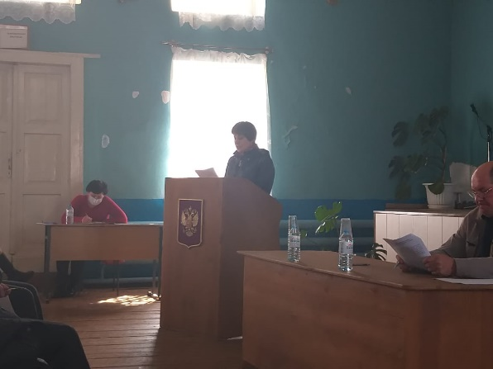
Информация о деятельности Совета депутатов Каировского сельсовета:
В сентябре 2020 года избран новый состав Совета депутатов Каировского сельсовета четвертого созыва в количестве 10 депутатов. Работа представительного органа муниципального образования осуществляется в соответствии с утверждённым планом. Принимались законодательные акты необходимые для работы муниципального образования в соответствии с Федеральным Законом «Об общих принципах организации местного самоуправления в Российской Федерации» от 06.10.2003г. № 131-ФЗ.
Рассмотрены вопросы:
- О повышении эффективности и рациональном использовании топливно-энергетических ресурсов в учреждениях сельсовета;
- О благоустройстве, озеленении и санитарном состоянии населенных пунктов на территории сельсовета;
- Об эффективности использования всех форм собственности на территории МО Каировский сельсовет;
- О подготовки учреждений и организаций, расположенных на территории сельсовета, к работе в зимних условиях;
- О внесении изменений в Устав МО Каировский сельсовет;
- О порядке рассмотрения и обсуждения проектов развития общественной инфраструктуры, основанных на местных инициативах;
- О плане социально-экономического развития МО Каировский сельсовет
- О бюджете МО Каировский сельсовет на 2021 год;
- принятие отдельных нормативных правовых актов по реализации Федерального Закона от 06.10.2003г.№131-ФЗ «Об общих принципах организации местного самоуправления в Российской Федерации»;
внесение изменений в ранее принятые решения в соответствии с действующими законодательными актами.
Созданы и работают три постоянные комиссии.
В рамках декларационной компании за 2020 год всеми депутатами представлены сведения о своих доходах, расходах, об имуществе и обязательствах имущественного характера, а также о доходах, расходах, об имуществе и обязательствах имущественного характера своих супруги (супруга) и несовершеннолетних детей.
Поступающие депутатам запросы решаются в тесном контакте с администрацией сельсовета. В основном они затрагивают вопросы социальной сферы:
- работу уличного освещения;
- в зимнее время - чистки дорог от снега;
- в летнее – состояния дорог, санитарной уборки территорий, косьбы сорной растительности и т.п.
За 2020 год проведено 7 заседаний. Принято 32 решения.

Слушали: Шлома Любовь Николаевну – директору МОБУ Каировская ООШ, депутату Совета депутатов по избирательному округу №1
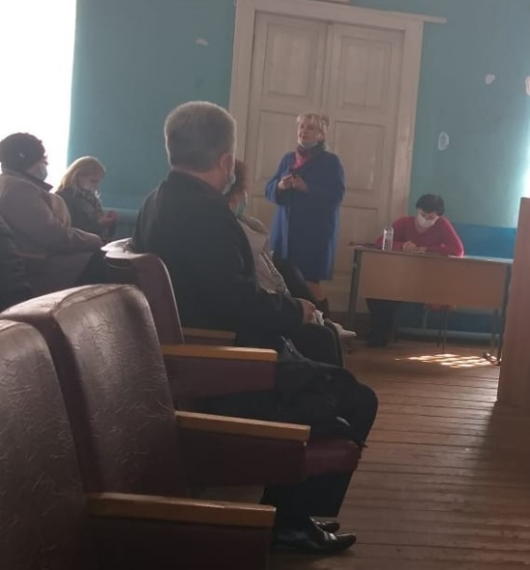
Информация о деятельности муниципального общеобразовательного
бюджетного учреждения "Каировская основная общеобразовательная
школа имени Героя Советского Союза Гущина Николая Фёдоровича":

В нашей школе обучаются 53 учащихся. В дошкольной группе 14 детей, группа разновозрастная. В настоящее время вакантных мест для приёма детей – 6.
Для ребенка школа — это не просто место, где можно получить образование. Это мир ежедневных открытий, общения со сверстниками, творческих игр и увлечений. Для нас, учителей, школа — это не просто работа. Это мир, в котором мы живем. Каждый учитель в нашей школе понимает стоящие перед ним цели и задачи: подготовить детей к жизни в современном открытом информационном обществе, научить их учиться, воспитать граждан своей великой страны и просто хороших людей, ценящих дружбу, умеющих заботиться о близких. А для этого надо не только давать отличные знания, но любить, понимать и уважать эту маленькую пока еще, но уже личность.
Цель воспитательной работы школы: воспитание и развитие функционально грамотной личности, культурного, порядочного, компетентного гражданина, осознающего собственную ответственность за судьбу Отечества и способного в соответствии с личными интересами и способностями планировать свою настоящую и будущую деятельность в социуме; сконструировать и смоделировать воспитательное пространство личности, развернуть в социальном пространстве школы; создать основы взаимодействия школы с другими субъектами социализации – семьей, общественными организациями, учреждениями дополнительного образования, культуры, спорта; развивать ученическое самоуправление.
Воспитательные задачи:
- формирование у школьников системы духовно-нравственных ценностей, готовности к самостоятельному нравственному выбору;
- организация ученического самоуправления, способствующего сплочению школьного коллектива и реализации каждым школьником своей гражданской позиции;
- формирование гражданской ответственности и правового самосознания школьников;
- развитие познавательной и социальной активности учащихся, воспитание ответственного отношения к учебе, сознательной дисциплины, потребности в самосовершенствовании и самореализации;
- формирование основ культуры общения и построения межличностных отношений, развитие организаторских, партнерских и лидерских качеств, коммуникативных навыков;
- воспитание самостоятельности и инициативности, приучение к различным видам общественной деятельности, развитие творческой индивидуальности и креативности.
Основные направления содержания воспитательной работы в 2020 – 2021 учебном году:
- повышение эффективности работы по гражданско–патриотическому и духовно–нравственному воспитанию;
- рост инициативы, самостоятельности, чувства ответственности через дальнейшее развитие системы ученического самоуправления, вовлечение учащихся в работу юношеских организаций;
- привлечение семьи к организации воспитательной деятельности;
- повышение культурного уровня каждого ученика;
- подготовка КТД, традиционных школьных мероприятий, способствующих воспитанию нравственных, гражданских качеств учащихся.
- организация работы по предупреждению и профилактике асоциального поведения учащихся;
- приобщение учащихся к здоровому образу жизни.
Определение термина "информационная безопасность детей" содержится в Федеральном законе № 436-ФЗ "О защите детей от информации, причиняющей вред их здоровью и развитию", регулирующим отношения, связанные с защитой детей от информации, причиняющей вред их здоровью и (или) развитию. Согласно данному закону "информационная безопасность детей" - это состояние защищенности, при котором отсутствует риск, связанный с причинением информацией вреда их здоровью и (или) физическому, психическому, духовному, нравственному развитию.
К информации, запрещенной для распространения среди детей, относится:
- информация, побуждающая детей к совершению действий, представляющих угрозу их жизни и (или) здоровью, в т.ч. причинению вреда своему здоровью, самоубийству;
- способность вызвать у детей желание употребить наркотические средства, психотропные и (или) одурманивающие вещества, табачные изделия, алкогольную и спиртосодержащую продукцию, пиво и напитки, изготавливаемые на его основе; принять участие в азартных играх, заниматься проституцией, бродяжничеством или попрошайничеством;
- обосновывающая или оправдывающая допустимость насилия и (или) жестокости либо побуждающая осуществлять насильственные действия по отношению к людям и животным;
- отрицающая семейные ценности и формирующая неуважение к родителям и (или) другим членам семьи;
- оправдывающая противоправное поведение;
- содержащая нецензурную брань;
- содержащая информацию порнографического характера.
В зале находятся много родителей, бабушек и дедушек наших учеников - хочу обратиться к ним.
Зачастую родителям уже весьма сложно контролировать своих детей, так как об Интернете они уже знают значительно больше своих родителей. Тем не менее, не отпускайте детей в "свободное плавание" по Интернету.
В школьном возрасте подростки активно используют поисковые машины, пользуются электронной почтой, службами мгновенного обмена сообщениями, скачивают музыку и фильмы. Мальчикам в этом возрасте больше по нраву сметать все ограничения, они жаждут грубого юмора, азартных игр, картинок "для взрослых". Девочки предпочитают общаться в чатах, при этом они гораздо более чувствительны к сексуальным домогательствам в Интернете. Постоянно контролируйте использование Интернета Вашим ребенком. Это не нарушение его личного пространства, а мера предосторожности и проявление Вашей родительской ответственности и заботы. Следует обратить внимание на необходимость содержания родительских паролей (паролей администраторов) в строгом секрете и обратить внимание на строгость этих паролей. Старайтесь активно участвовать в общении ребенка в Интернете.
С 1 сентября 2020 года младшие школьники получают бесплатное горячее питание. Учащиеся получают такое питание не реже одного раза в день, а в меню включены горячее блюдо и горячий напиток. Питание предоставляется всем учащимся начальной школы (1-4 класс) на безвозмездной основе, то есть родителям оплачивать его не нужно. Финансирование происходит из средств федерального, регионального и муниципального бюджетов и прочих источников. Стоимость питания для обучающихся 1-4 классов 55,43 руб., для обучающихся 5-9 классов 11,45 руб., для обучающихся с ОВЗ 65,00 руб.
В целях повышения качества предоставляемых услуг по организации горячего питания школьников администрация школы организовала горячую линию для родителей (законных представителей) обучающихся. Ответственный за организацию горячего питания - Логвиненко А.В.
Проведена проверка организации горячего питания представителями Роспотребнадзора, Президента РФ, Правительства Оренбургской области.
В связи с пандемией коронавируса в 2020 году часть занятий проходили дистанционно, что стало новым как для учеников так и для учителей. Благодаря новейшим технологиям и программам этот сложный этап успешно преодален, качество знаний хорошее. Сейчас дети готовятся к ЕГ, пишут контрольные.
В заключении хочется поблагодарить родителей и всех, кто помогал с уборкой школьной территории, окапывал саженцы в школьном саду, ремонтировал ограждение школьного двора, расписывал детскими картинками стены 1 этажа, белил спортивный зал и т.д.

Слушали: Корчагину Татьяну Александровну– начальнику отделения почтовой связи c. Каировка

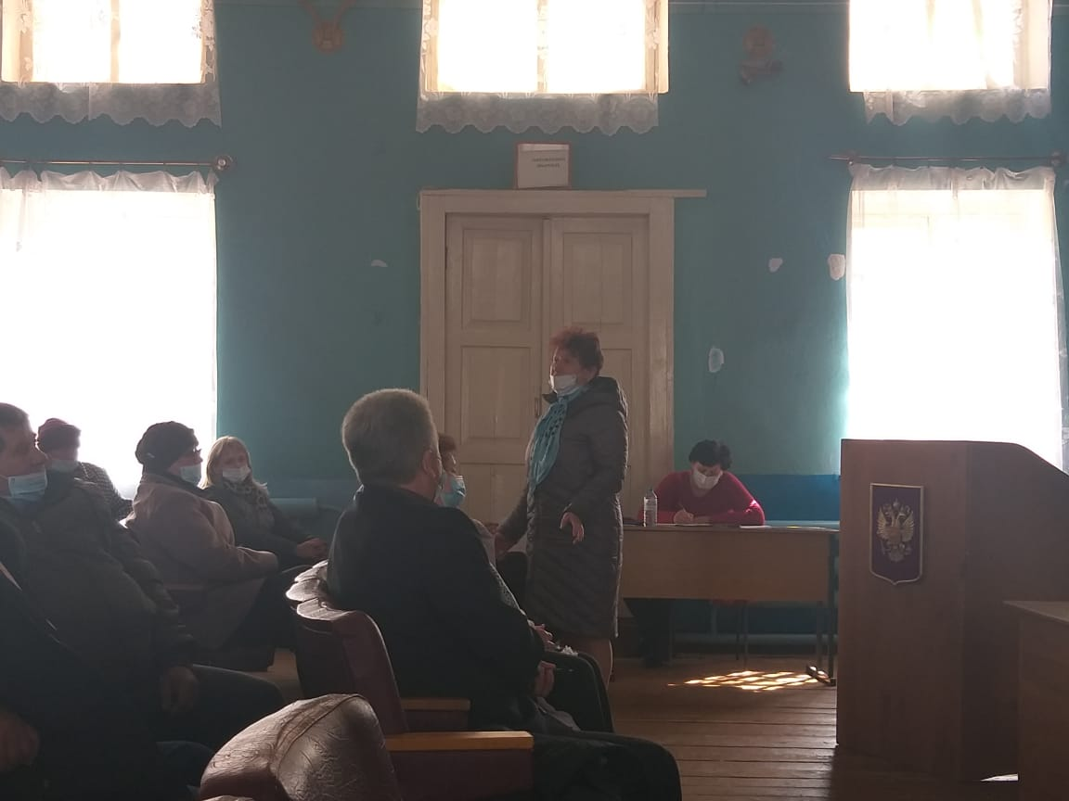
Почтовое отделение обслуживает 7 сел. Наше отделение связи оказывает услуги по доставке корреспонденции, выплате пенсий по старости, инвалидам, детских пособий. План по подписки корреспонденции выполнен на 100%. Есть и новые услуга – это ПочтаБанк, где проходит универсальное обслуживание банковских услуг, страховок и т.п. Оказывает услуги по продаже товаров повседневного спроса, еженедельно проходят акции по продаже со скидкой. Продаем так же и корреспонденцию в розницу.
Мы постоянно принимаем платежи по налогам, коммунальные. Нам на это дают план. Есть план и на почтовые сборы, подписку, банковские услуги. Многие оплачивают услуги онлайн, понимаем – это очень удобно, некоторые едут в Саракташ, а деньги нам не идут и план у нас срывается. Я прошу всех жителей, чтобы сохранить работающим почтовое отделение, оплату проводить только на почте.
Просьба к жителям села- необходимо, чтобы у всех были почтовые ящики. Квитанции раздаются и они ветром уносятся.
Каждый домовладелец обязан иметь номерной знак своего дома. Это нужно и для почтальонов и для переписи населения.
Больной вопрос – это бродячие собаки, трудно почтальону разнести почту.
Почта на селе является центром людского потока. Приходите к нам чаще - выписывать корреспонденцию, оплачивать услуги, покупать товары, цены у нас стабильные.

Выступили:
Абрамов А.Г., житель села, сказал о том, что на улицах Молодежная, Центральная и Новая напряжение слабое. Приезжали электрики ко мне летом, измерили напряжение в сети и оказалось даже 200 Вт нет, из-за этого электроприборы продолжают выходить из строя. Сейчас в каждом доме множество современной бытовой техники (холодильные камеры, топливные насосы, водонагреватели, микроволновые печи, стиральные машины-автомат и т.п), которые потребляют повышенное количество энергии. Действующий трансформатор с этими повышенными нагрузками не справляется, часто выключается рубильник и в половине села нет света. Мы обращались в разные инстанции по вопросу электроснабжения, писали письмо руководству организации по энергоснабжению от имени жителей села, но пока вопрос не решается. Обращаюсь к представителю администрации района, чтобы нам помогли решить этот вопрос, может установить дополнительный или заменили старый трансформатор на более мощный.
А дороги, конечно неплохо что в прошлом году их немного привели в надлежащий вид. Но весной снова появились выбоины и нужно их подсыпать, грейдировать, особенно улицу Молодежную, да и практически на всех улицах села есть проблемные места.

Грачев В.П. - заместитель главы администрации района – начальник управления сельского хозяйства сказал о том, что энергоснабжающая организация занимается заменой оборудования в плановом порядке. Например, не давно такая замена проведена у ваших соседей в с.Вождвиженка.

Тиунова А.А., житель села сказала о том, что здание старого детского сада давно находится в полуразрушенном состоянии. В любое время может случиться обвал, а ведь там играют дети. Так и до беды недалеко. Когда демонтирую это «здание».

Попов С.В., житель села сказал о том, что навоз и мусор на свалке валят как придется, кучи растянуты на несколько десятков метров, не возможно близко подъехать. Нужно провести обваловку свалки и сдвинуть бульдозером кучнее.

СОБРАНИЕ ГРАЖДАН РЕШИЛО:
1. Информацию о деятельности администрации, организаций и учреждений расположенных на территории села принять к сведению.
2. Всем жителям села принять активное участие в благоустройстве и санитарной очистке села, в субботниках по уборке кладбищ сельсовета, по озеленению улиц села;
3. Объявить на территории села с 22 апреля по 22 мая.2021г. месячник по благоустройству, озеленению и наведению санитарного порядка.
еженедельно считать пятницу – санитарным днем
4. Объявить субботник по уборке кладбища 25 апреля в 10ч.
5. Очистить дворы и прилегающую к дворам территорию от навоза и бытового мусора.
6. Не разводить костры, не проводить сжигание мусора и другого горючего материала (сухой травы, листьев и т.п.) на территории населенных пунктов.
7. Жителям села строго соблюдать правила противопожарной безопасности в весенне-летний пожароопасный период, усилить контроль за противопожарным состоянием своих домов, хозяйственных построек, своих домовладений, обеспечить принадлежащие им строения необходимым количеством первичных средств пожаротушения (емкость для воды, ведра, лопаты, метла), проверить электропроводки, отопительные приборы.
8. Руководителям учреждений, предприятий, организаций обратить внимание на полную обеспеченность первичными средствами пожаротушения, контролировать санитарное состояние закрепленных за ними территорий.
9. Администрации сельсовета, постоянно контролировать содержание общественной свалки, провести обваловку.

РЕЗУЛЬТАТЫ ГОЛОСОВАНИЯ:
за - 58
против - нет
воздержалось - нет

2. Слушали: Крыкова Сергея Петровича- временно исполняющего полномочия главы муниципального образования Каировский сельсовет
О найме пастухов для индивидуального скота:
КРС стало в селе меньше, в этом году в стаде будет примерно около 90 голов. В прошлом сезоне скот пасли по очереди. Больших проблем по этому вопросу в прошлом году не было. Думаем, что и в этом году наш скот будет под надзором. Надо относится к этому более ответственно.
Двух бычков для общественного стада выделяет Утябаев А.С. Стоимость услуг бычков остается на уровне прошлого года – 500 руб. с головы за сезон. Собирать оплату за бычков будет Утябаев А.С. будет самостоятельно.
СОБРАНИЕ ГРАЖДАН РЕШИЛО:
1. Пасти индивидуальный скот по очереди.
2. Оплату за быков производить 500 руб (пятьсот) за голову (корову, телку) за весь сезон.
3. Назначить ответственного за сбор денег Утябаева А.С.

РЕЗУЛЬТАТЫ ГОЛОСОВАНИЯ:
за - 58
против - нет
воздержалось - нет
3. Выступили: Грачев Владимир Петрович - заместитель главы администрации района – начальник управления сельского хозяйства
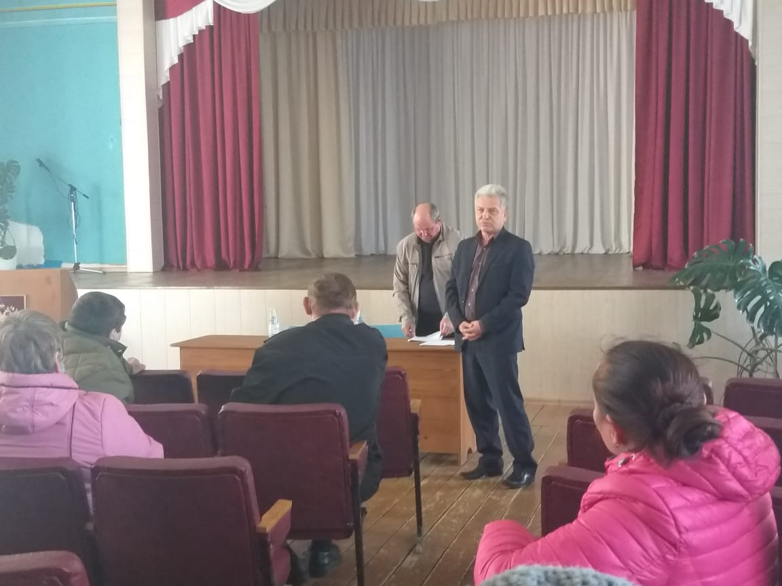
Рассказал об основных итогах развития Саракташского района за 2020 год. Отметил Саракташский район по многим критериям признается в числе лучших муниципальных образований области и в этом заслуга всех – от ученика до каждого жителя, работающего на благо своего родного края.
Сходы граждан проводят по всей территории Саракташского района. Я считаю, что они просто необходимы. Ведь в соответствии с 131 Федеральным Законом все общественные формирования на территории поселения помогают в работе администрации сельсовета, а на сходах граждан отчитываются о проделанной работе, и жители села, видя недостатки в работе, высказывают предложения и просьбы, которые администрация в силу своих полномочий выполняет и исправляет. Но дальше заложенного бюджета не уйдешь, а это деньги, в том числе полученные за налог за землю. Дороги, жилье, образование, ЖКХ и у нас в районе много проблем Сходы граждан отражают эти проблемы и мы будем их решать.
Остановился на деятельности отдельных хозяйств и предприятий района. Хорошо организована работа в ООО «Оренбив», где работают по новым технологиям более 180 рабочих; на молочном заводе ООО Степь «Белое озеро» в с.Кабанкино, где успешно увеличивают поголовье скота – не хватает молока для переработки.
Затронул проблемы посевной компании.
2021 год насыщен мероприятиями. Это и 9 мая, 90-летие Саракташского района, перепись населения, выборы депутатов в Государственную думу и депутатов законодательного собрания Оренбургской области и другие мероприятия. Мы просим всех жителей района принять активное участие в выборах и других мероприятиях.
Рассказал о новой системе обращения с ТБО. Вы все уже знаете о том, что в Саракташском районе (п. Саракташ, с. Черный Отрог, с. Черкассы и др.) начал работать региональный оператор по сбору, транспортировке, переработке и захоронению твердых коммунальных отходов – ООО «Природа».
В ближайшее время региональный оператор придёт и в остальные села района. Будут определены предварительно места для размещения контейнеров. Количество контейнеров зависит от числа жителей: один контейнер объемом рассчитан на пятьдесят человек. Как только региональный оператор приступит к работе в селе, жителями будет производиться оплата этой коммунальной услуги.

Ширин А.Н. сказал о том, что выступает против того, что баки будут установлены рядом с домами, от них неприятные запах, грязь. Мы видим, сколько мусора у контейнеров в п. Саракташ. Собаки, кошки растаскиваю мусор. Будет полнейшая антисанитария.

Грачев Владимир Петрович - заместитель главы администрации района – начальник управления сельского хозяйства
Согласен с жителями, что много еще вопросов по работе с коммунальными отходами. Сейчас ООО «Природа» закупили так называемые машины-«ломовозы» и тем самым решается проблема с вывозом крупногабаритного мусора. Нам всем (хотим мы этого или нет) надо исполнять требования федерального закона, правильно утилизировать отходы.
Рассказал, что ориентировочно до 2024 года будут закрыты все ямы Беккера (скотомогильники). В данный момент практически все ямы заполнены на 90% . Есть программа по утилизации трупов животных, в рамках которой уже в Саракташе определена площадка под крематорий, получено часть соответствующего оборудования. Утилизация будет проводиться как от хозяйств, так и от частных подворий. Мероприятия проводятся под контролем Ветуправления. Услуга эта платная, но не дорогая - стоимость не дороже 100 рублей.
Коротко рассказал о проблеме бродячих собак. О том, что отстрел и умерщвление собак запрещено законом. После отлова специализированной организацией собаки прививаются, стерилизуются, биркуют и содержатся в питомнике определенное время, после чего выпускаются в прежнюю среду обитания. В средствах массовой информации описано много случаев нападения собак на людей. Но дело в том, что бродячих собак не так много, в основном это собаки, у которых есть или были хозяева. С июля текущего года снова будут введены штрафы за бродячих собак. Жителям надо ответственнее относиться к своим обязанностям по содержанию животных (собак), держать их на привязи.

Выступили: Хохлова Ольга Александровна - заведующая филиалом ГКУ «Центр социальной поддержки населения» Саракташского района.
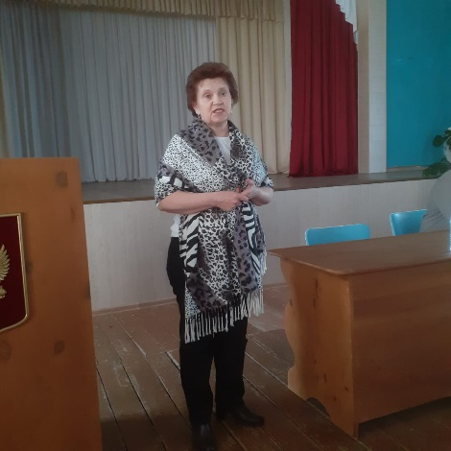
Рассказала о новых видах мер социальной поддержки отдельных категорий граждан (многодетных семей, малоимущих граждан инвалиды, семьи с детьми и т.д) в 2021 году. Делая ревизию личных дел, наши специалисты обнаруживают много неточностей. Кто-то из членов вашей семьи выписался, а вы не представили справку об изменении - так получаются расхождения с реальными данными. В некоторых случаях, чтобы вы не ехали в Саракташ, специалисты центра в рамках межведомственного взаимодействия запрашивают различные справки в сельсовете самостоятельно, т.е без вашего участия.
Подробно остановилась на условиях получения государственной социальной помощи на основании социального контракта.
Информация о всех мерах поддержки представлена на сайте центра. Так же в администрации собрана папка с аналогичной информацией.
Рекомендовала гражданам, подходящим под эти льготные категории обращаться в ГКУ «Центр социальной поддержки населения» Саракташского района через портал Госуслуги либо лично по предварительной записи.

СОБРАНИЕ ГРАЖДАН РЕШИЛО:

1. Принять к сведению информацию о новой системе обращения с ТБО и порядке работы регионального оператора по вывозу ТБО.
2. Жителям относиться ответственно к своим обязанностям по содержанию собак, держать их на привязи.
3. Принять к сведению информацию о новых мерах социальной поддержки граждан в 2021 году

РЕЗУЛЬТАТЫ ГОЛОСОВАНИЯ:
за - 58
против - нет
воздержалось - нет
Вопросы вынесенные на собрание граждан рассмотрены, по ним приняты решения. Собрание граждан объявляется закрытым.

Председатель заседания С.П. Крыков
Секретарь заседания Т.А. Бочкарева

